Алисса Юмагужина день 3
Уровень 1. Сравнения
Задание 1. Письменные результаты:


Задание 2
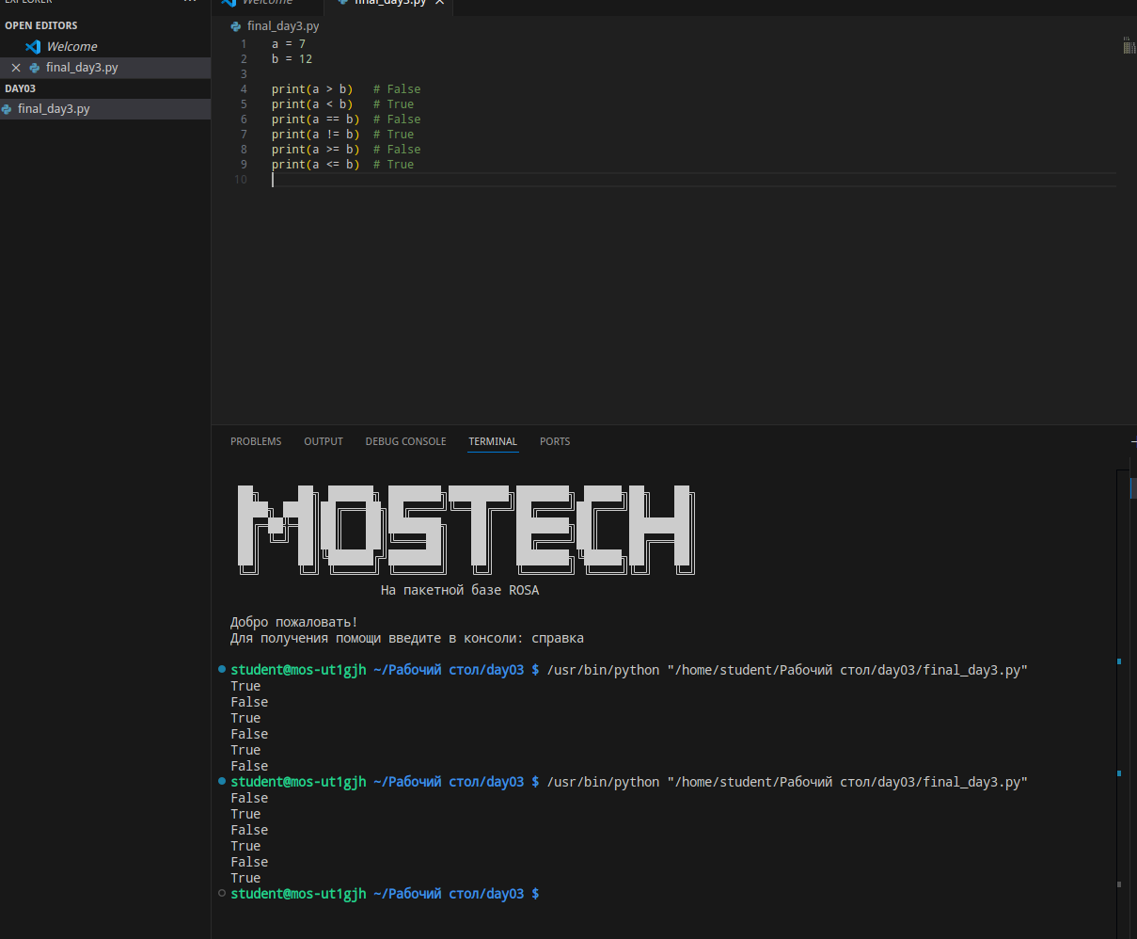

Уровень 2. Простое if
Задание 3.


Задание 4
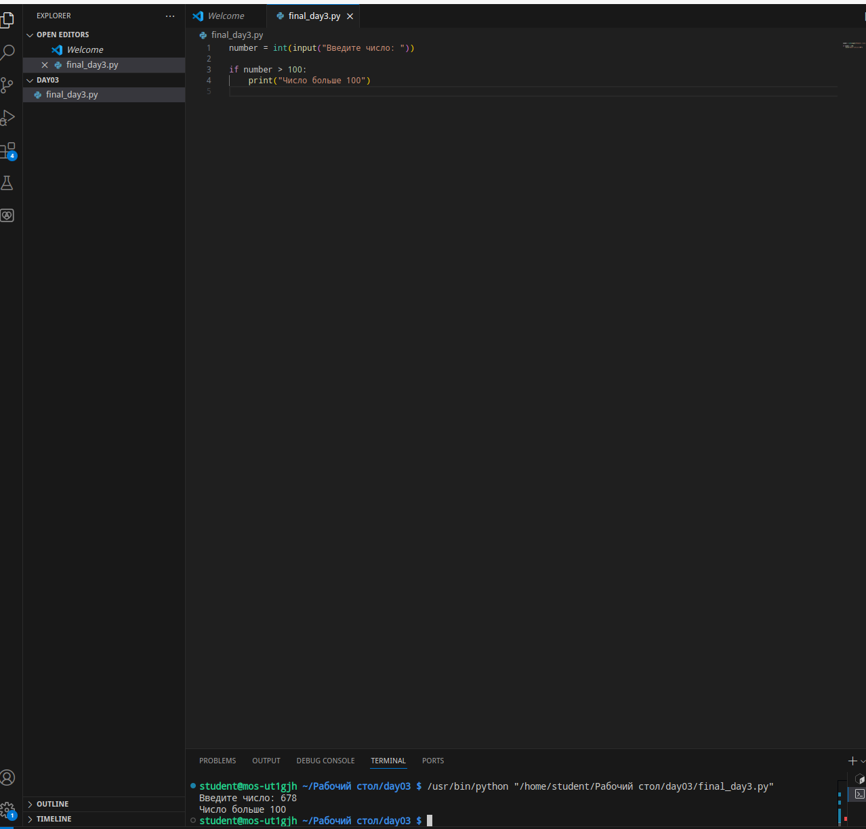

Уровень 3. if + else
Задание 6
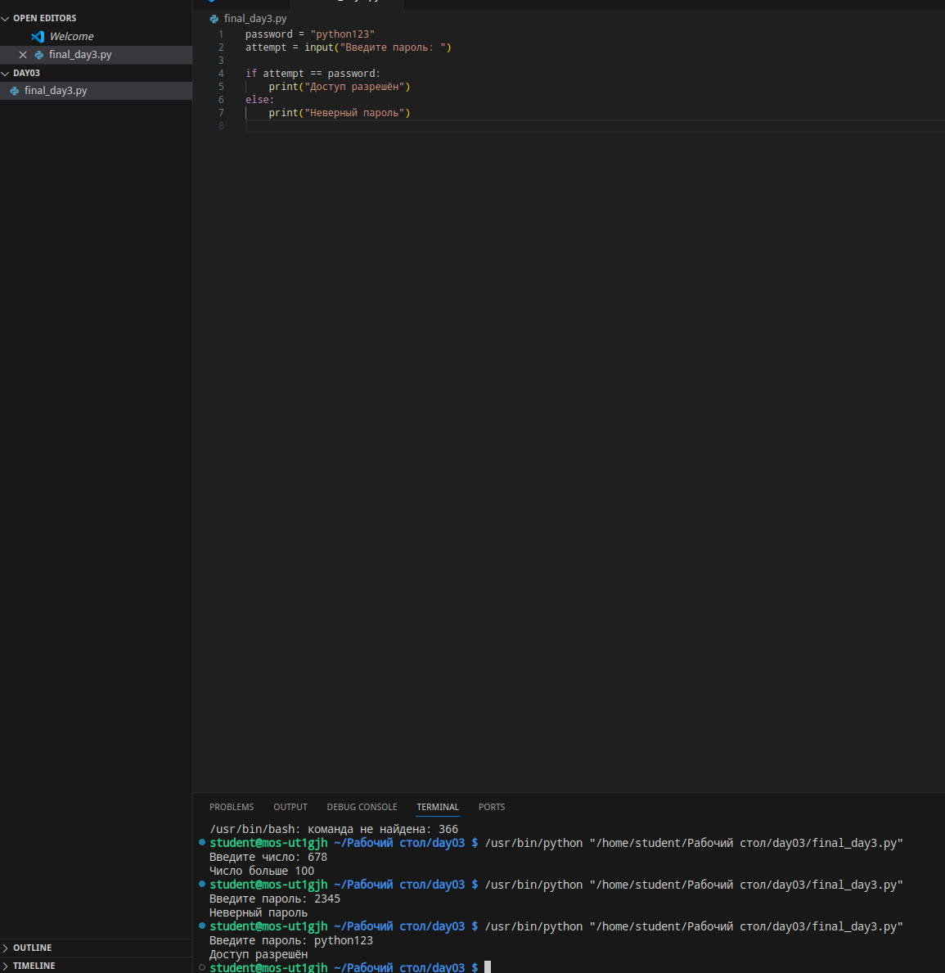
Уровень 4. if / elif / else
Задание 7.
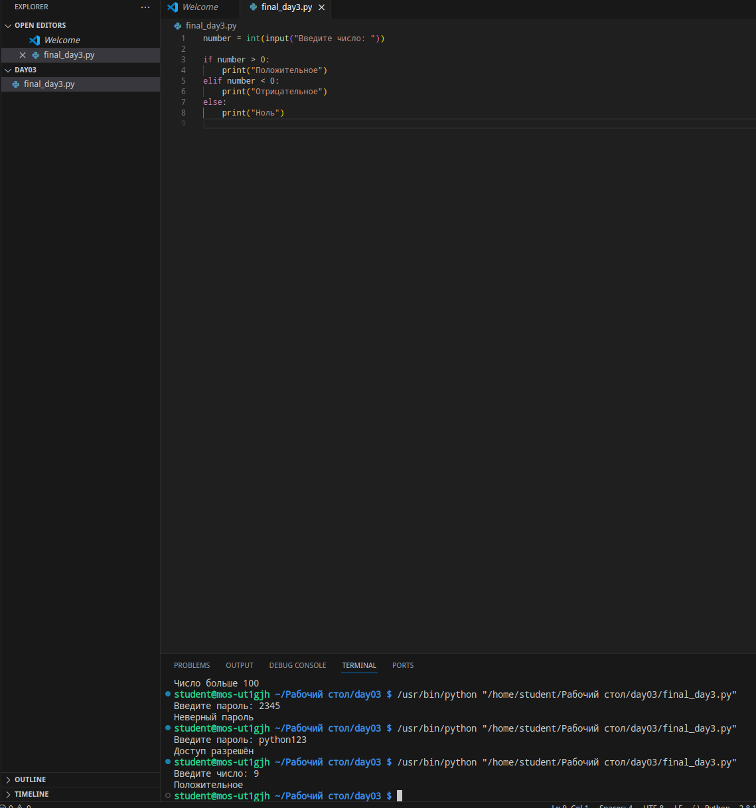

Задание 8.
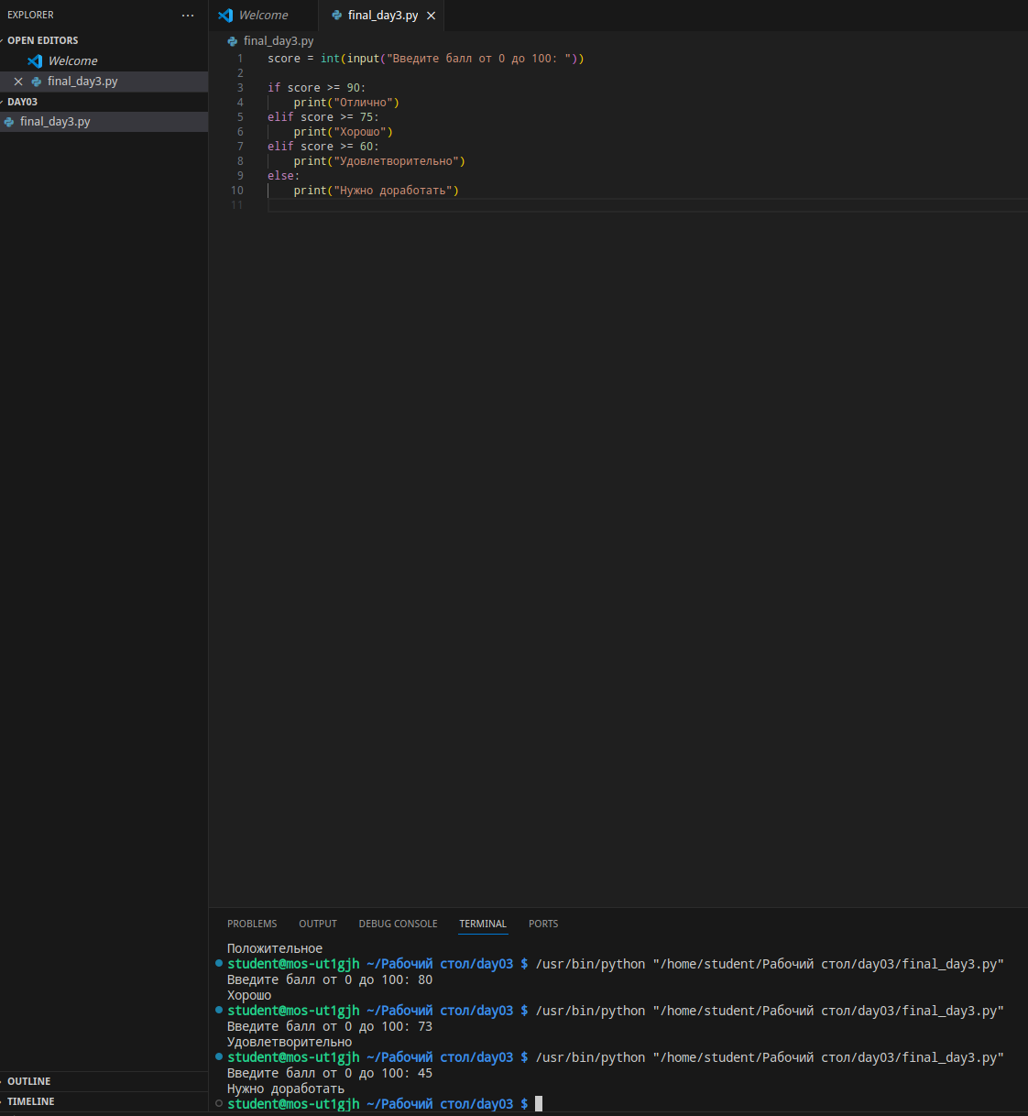

Задание 9.
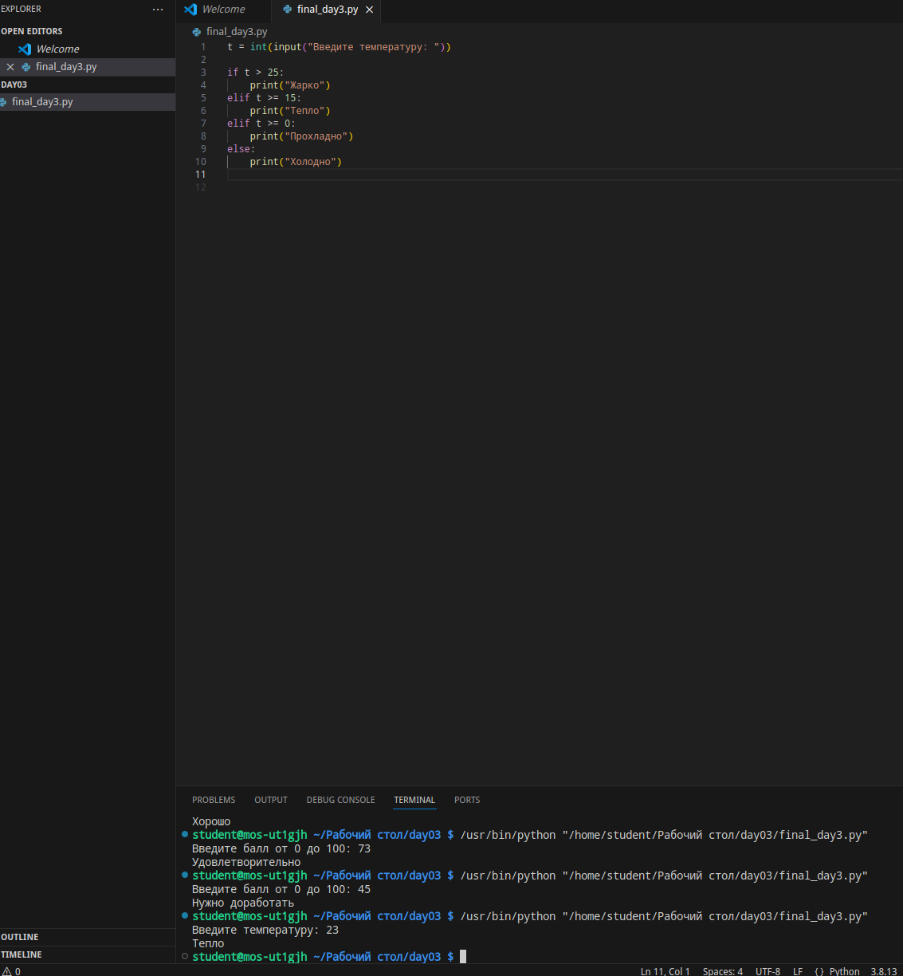

Уровень 5. and и or
Задание 10.
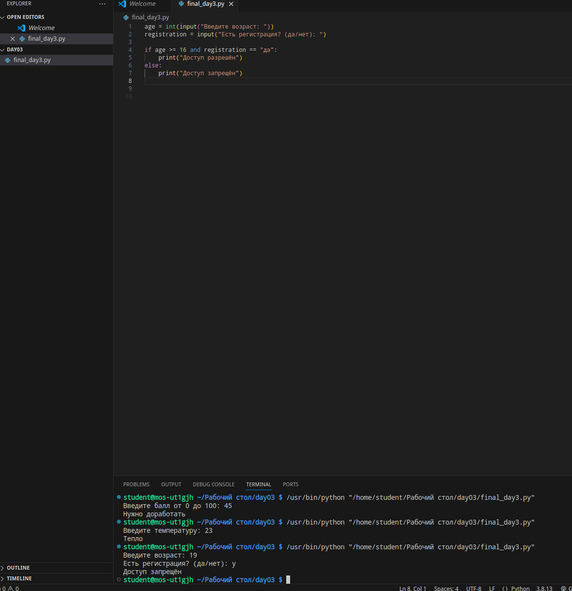

Задание 11.
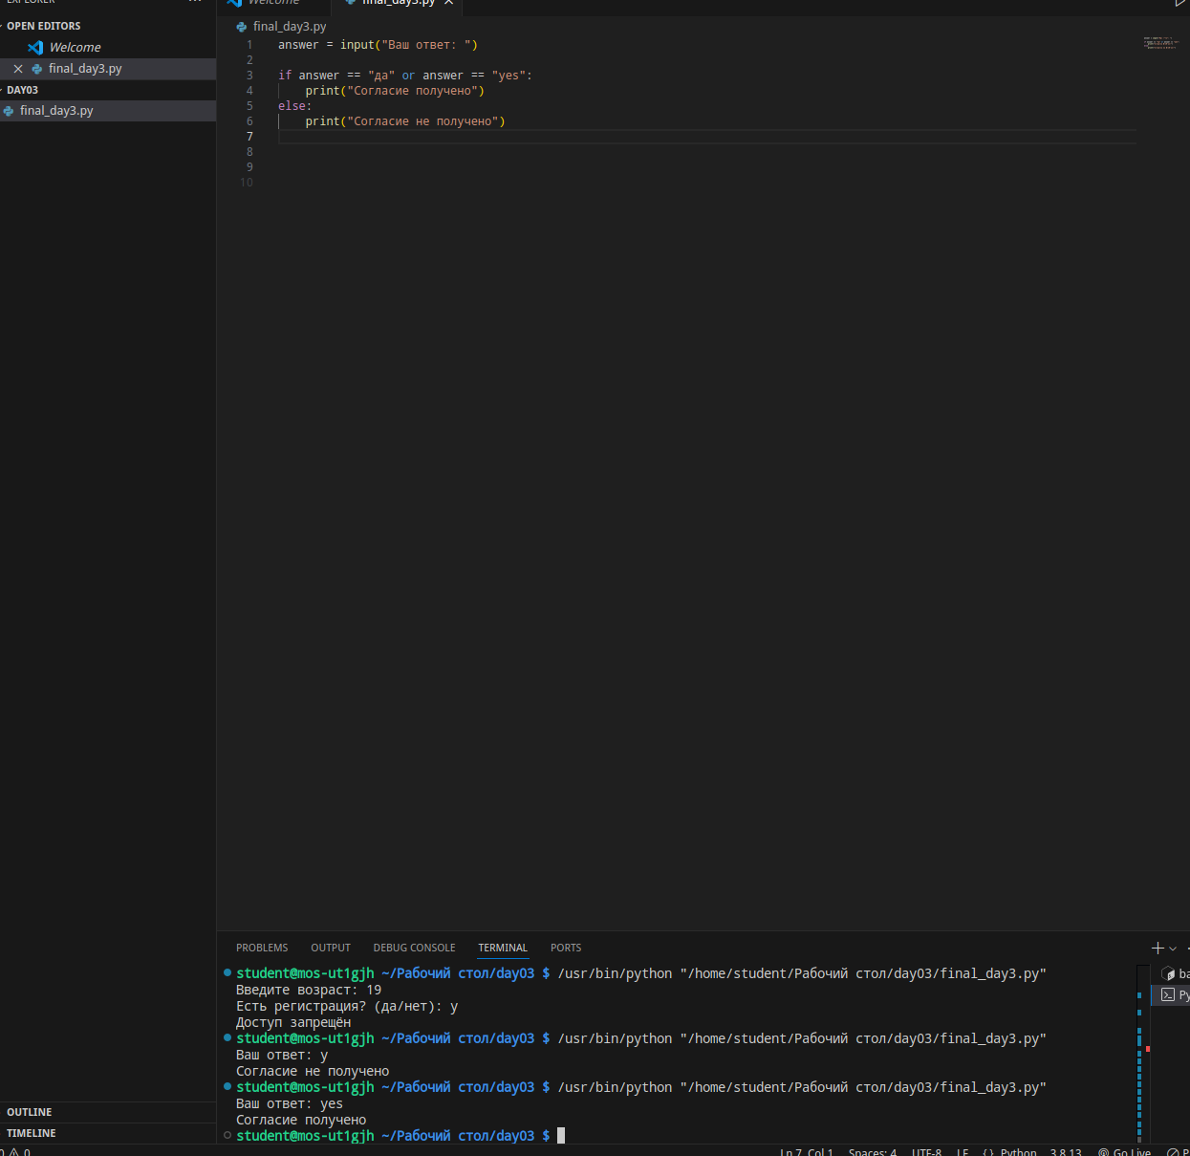

Задание 12.
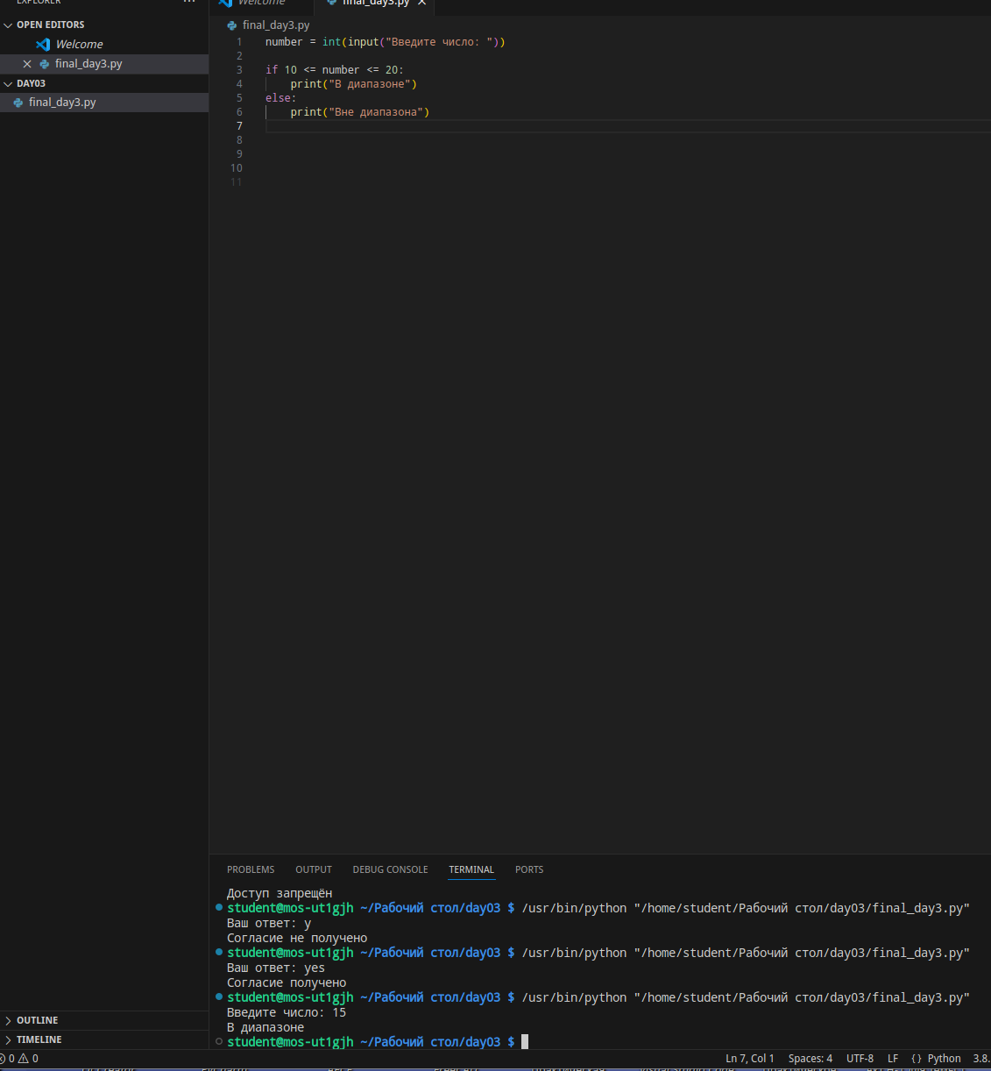

Уровень 6
Задание 13.
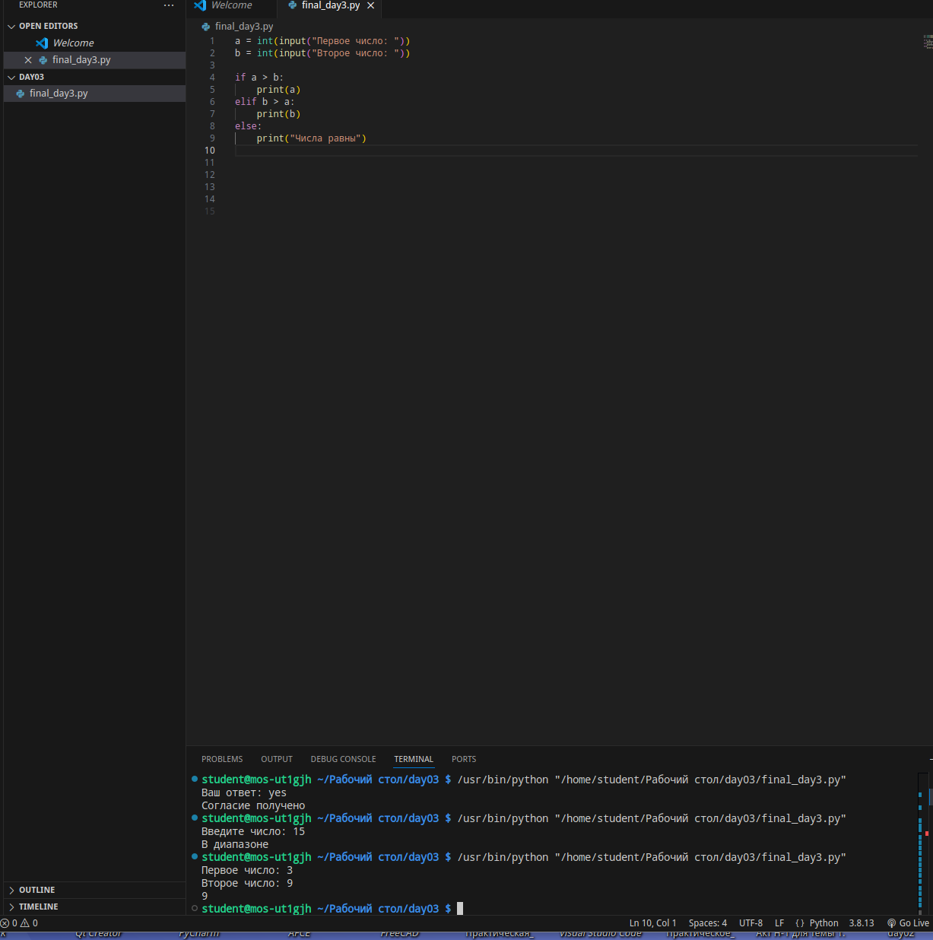

Задание 14.
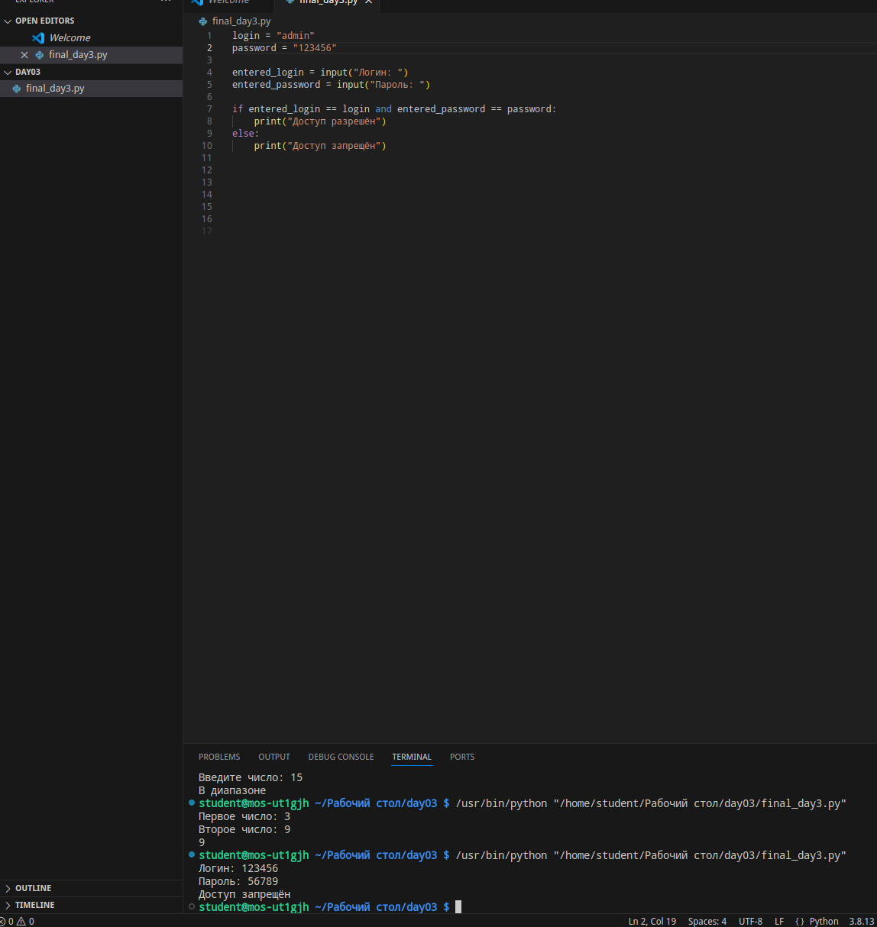

Задание 15.
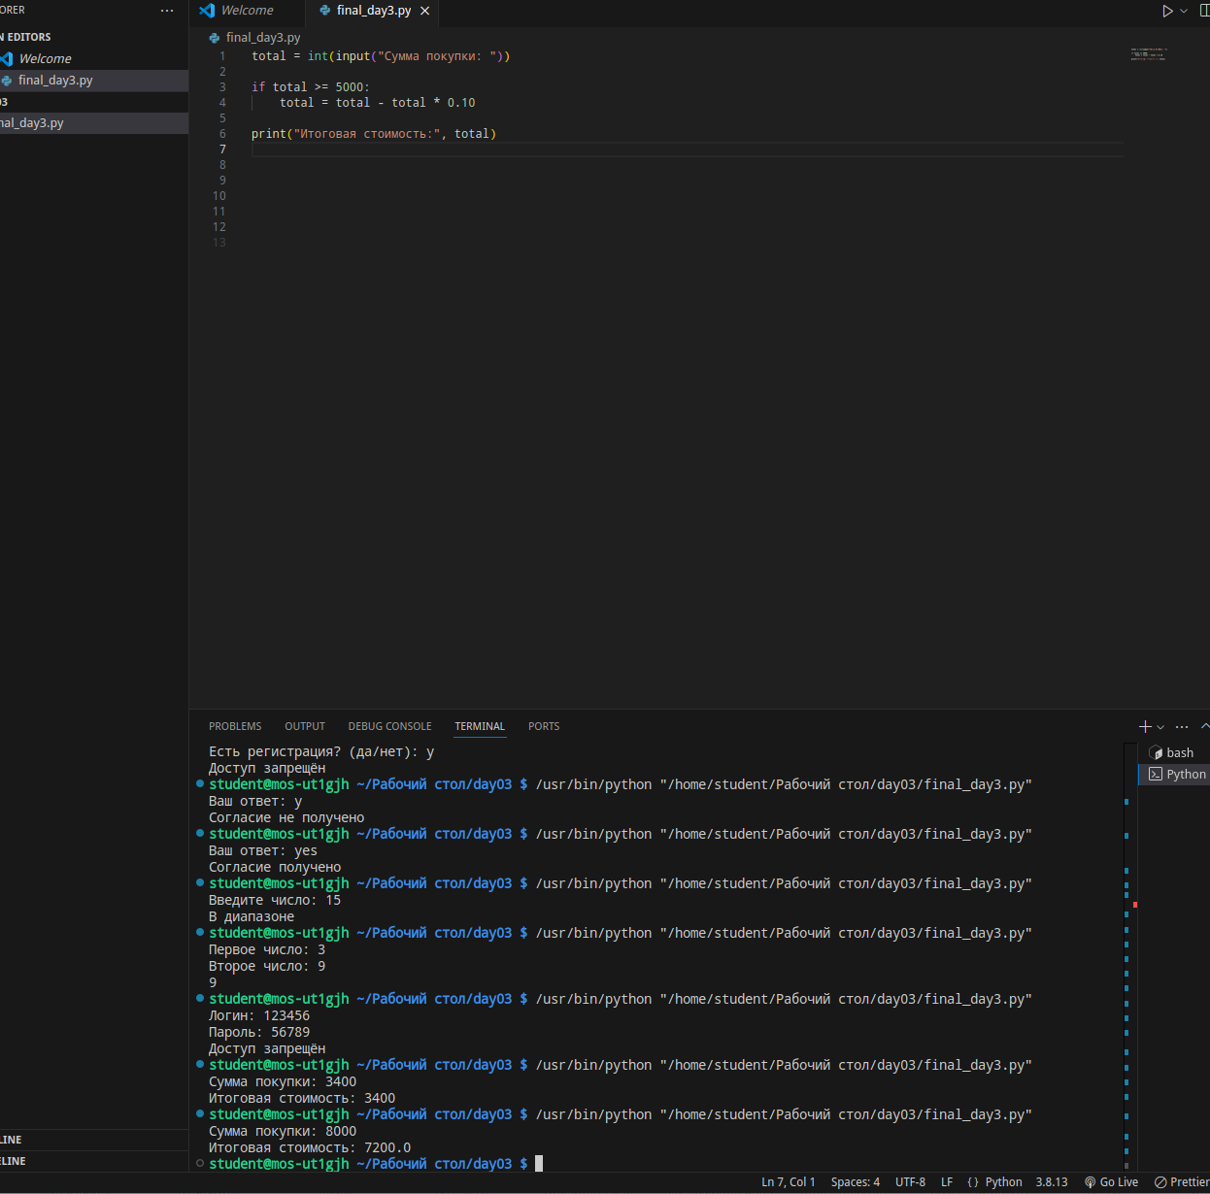

Уровень 7. Поиск ошибок
Задание 16. Здесь минимум четыре ошибки: = вместо ==, нет двоеточия после if age = 18, нет отступа у print("Ровно 18"), нет двоеточия после else. Исправленный вариант:
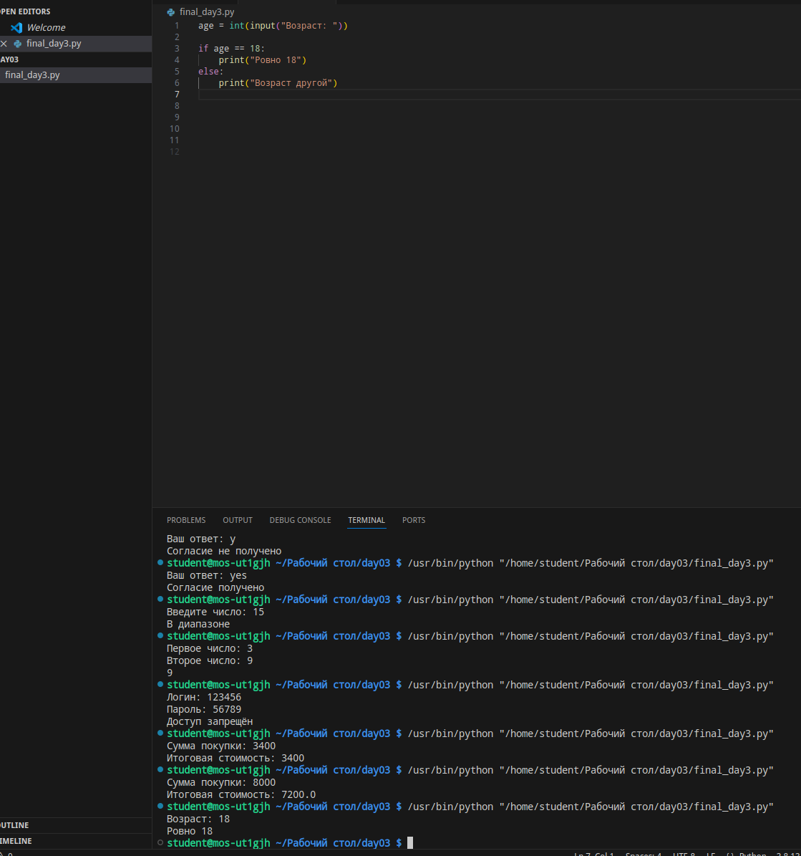
Задание 17. Три ошибки: нет отступа у print("Отлично"), нет двоеточия после elif score >= 70, нет отступа у print("Нужно доработать"). Исправленный вариант:
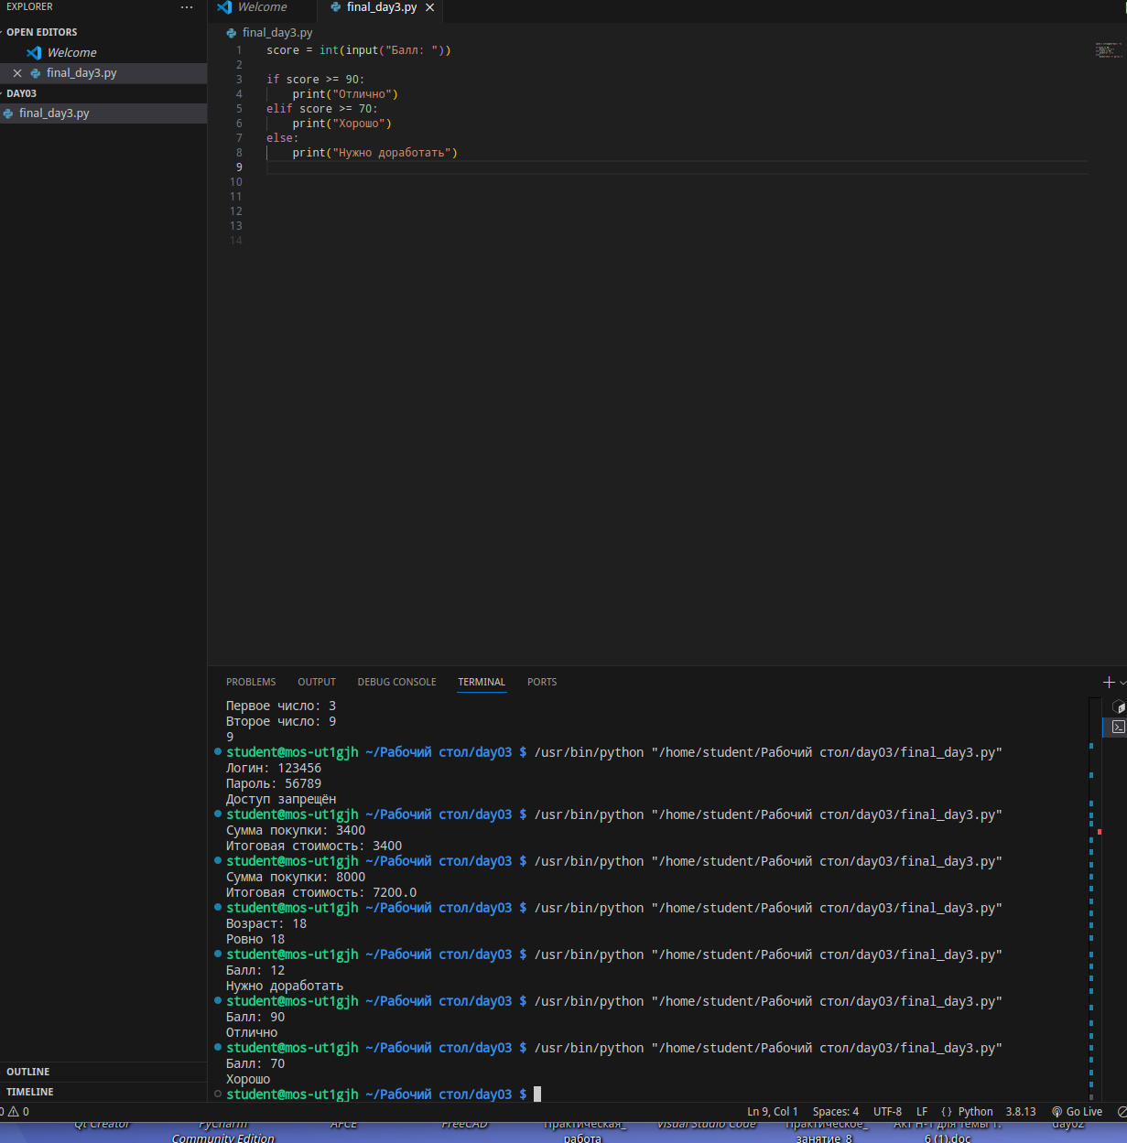

Уровень 8. Предскажи результат
Первый фрагмент (x = 10, условие x > 5 истинно) → вывод A.
Второй (x = 3, x == 3 истинно) → вывод Да.
Третий (x = 7: x > 10 ложно, x > 5 истинно) → вывод 2.
Четвёртый (x = 8: 8 >= 5 и 8 <= 10 оба истинны) → вывод В диапазоне.
Пятый (answer = "нет", оба сравнения ложны) → вывод NO.
Уровень 9
Задание 18.
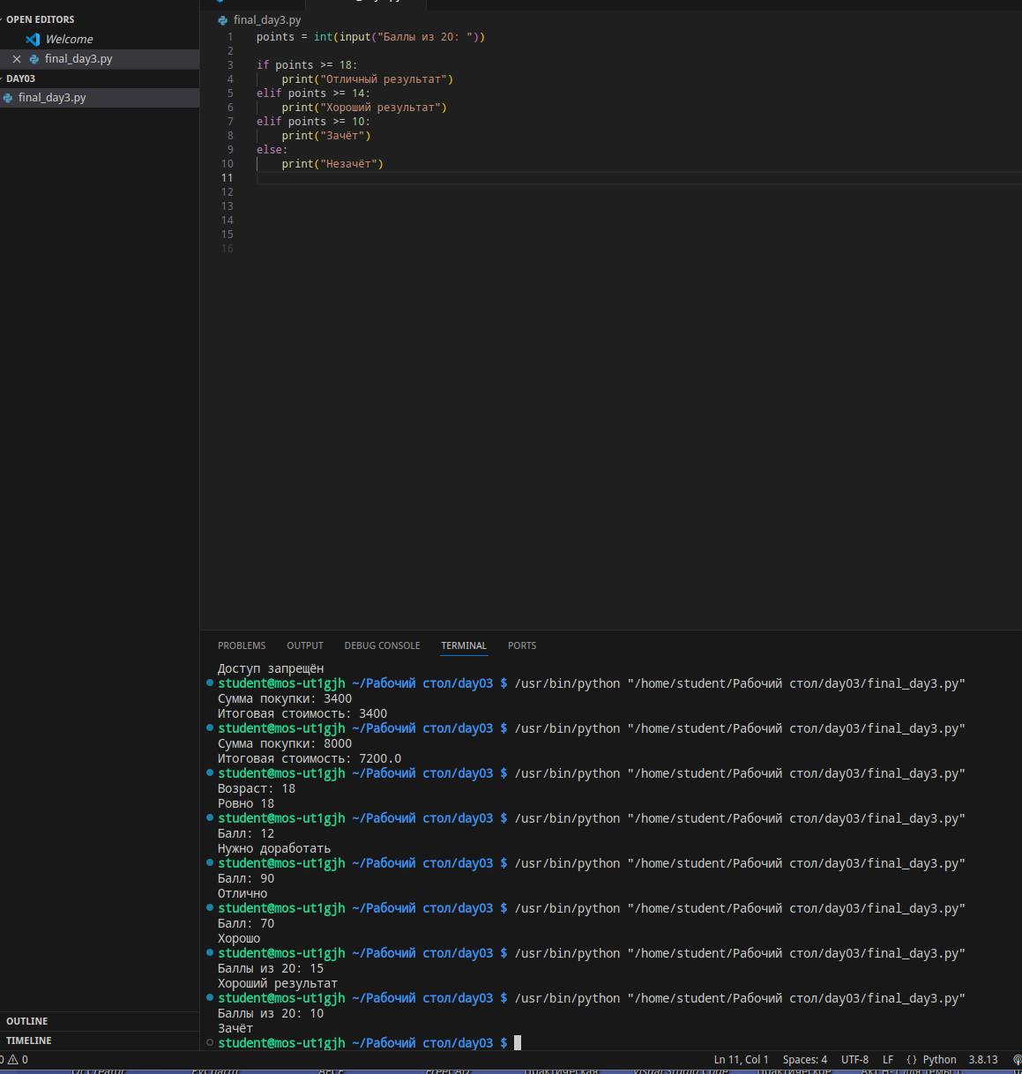

Задание 19.
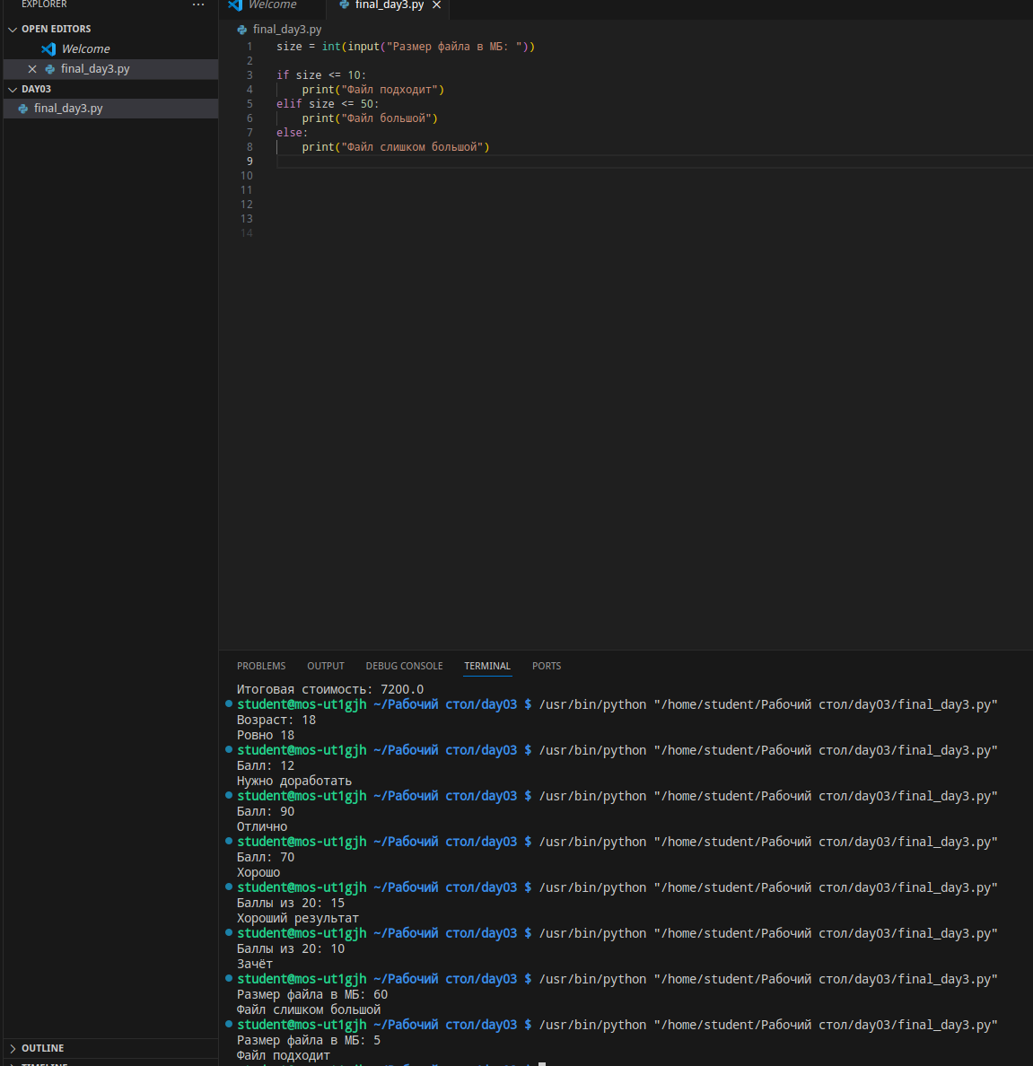

Задание 20.
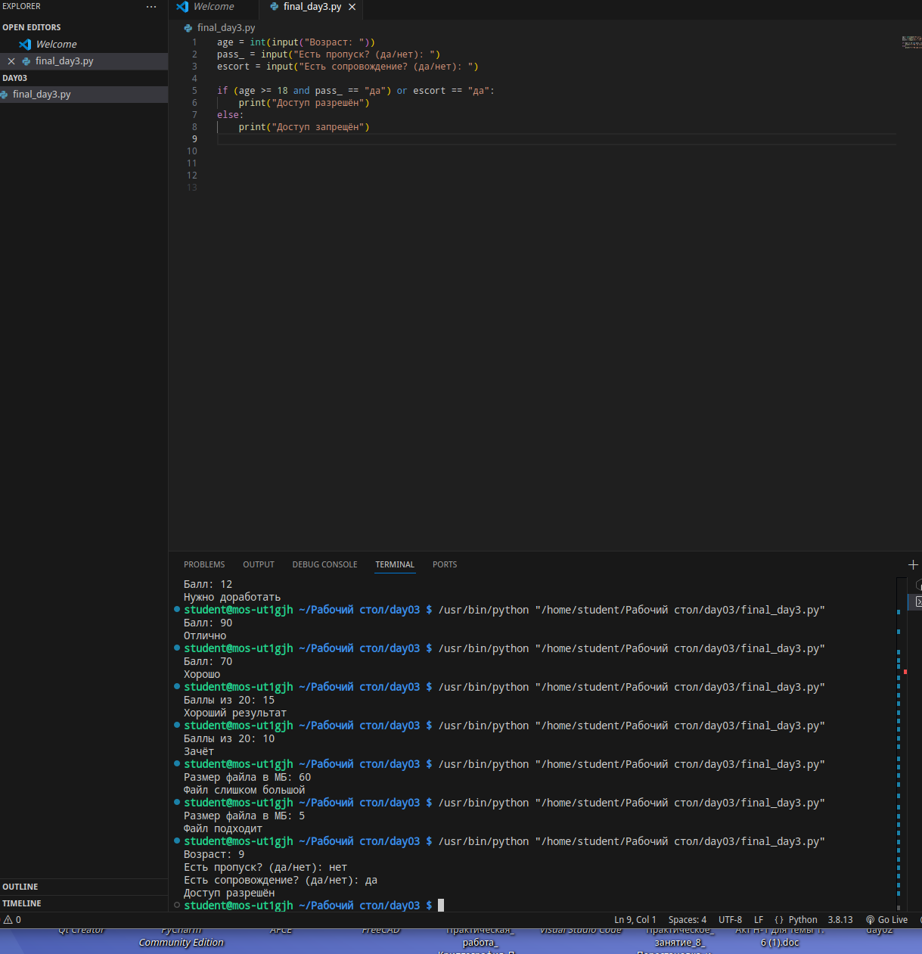

26. Итоговая самостоятельная работа

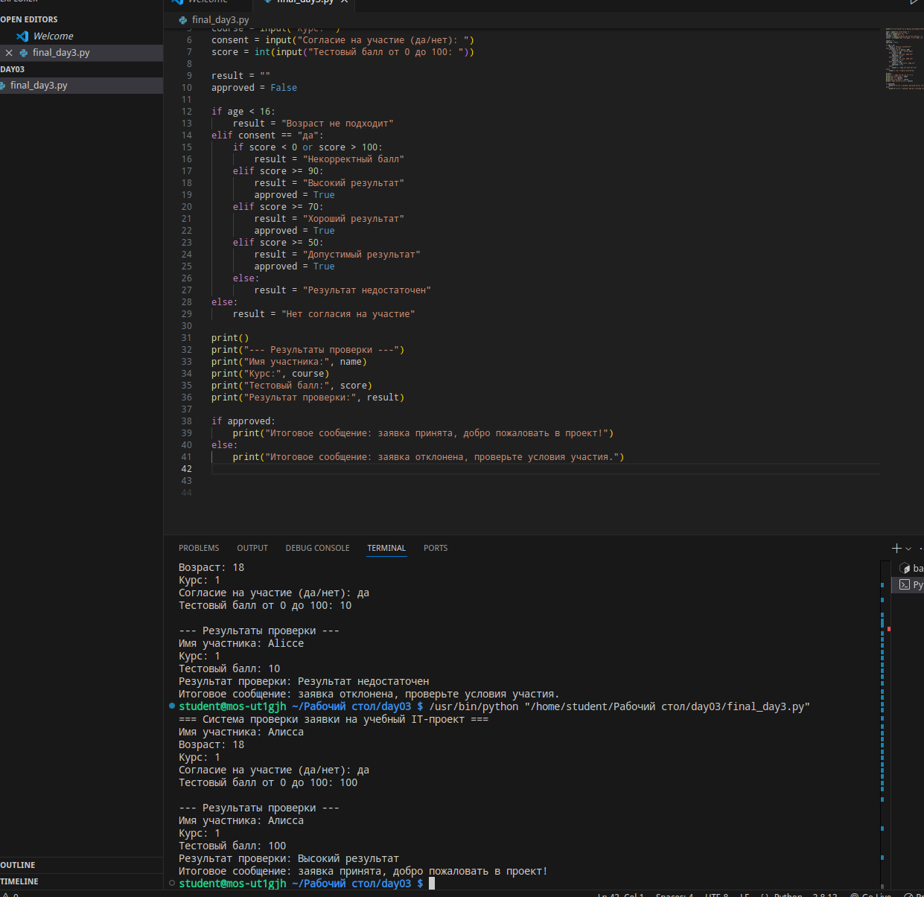
Ответы на контрольные вопросы
1 Оператор сравнения возвращает True или False.
2= записывает значение в переменную, == сравнивает два значения.
3 != — «не равно»: истина, когда значения различаются.
4 >= — «больше или равно».
5 if выполняет блок кода, только если условие истинно.
6 Двоеточие показывает, что дальше начинается блок кода, относящийся к условию.
7 Отступы — часть синтаксиса Python: именно по ним определяются границы блоков.
8 else выполняется, если условие if оказалось ложным.
9 elif («иначе если») проверяет дополнительное условие, когда предыдущее было ложным.
10 Сверху вниз: сначала if, затем elif по порядку; первая истинная ветка выполняется, остальные пропускаются.
11 and — «И»: истина, только когда оба условия истинны.
12 сor — «ИЛИ»: истина, если хотя бы одно условие истинно.
13 not меняет истинность на противоположную.
14 Условие с and — True, когда истинны оба условия.
15 Условие с or — True, когда истинно хотя бы одно условие.
16 Это проверка чётности: остаток от деления на 2 равен нулю — число чётное.
17 Чтобы убедиться, что значение лежит в допустимых границах: возраст, балл от 0 до 100, размер файла.
18 Условие внутри другого условия — например, проверка билета только после проверки возраста.
19 Потому что = — это присваивание, а не сравнение; в условии нужен именно ==.
20 Выполнится блок else — последний запасной вариант.

